mini-db开发文档

黄复贵 谢梓超 薛惠民 徐浩

软件基本结构：

1. C语言是该数据库的底层实现语言。
2. 采用.exe的命令行窗口为运行模式。
3. 用户输入模块

----命令行输入可回车换行

----以分号为结束符

命令行解析模块

----命令行字符串准确分析

----为增删改查提供参数

----语法报错

----规范语法提示

新建库表模块

----表头信息与表内容存储在一个磁盘文件中

增加数据模块

删除数据模块

修改数据模块

查找数据模块

结果呈现模块

----数据表结果集返回呈表格形式

添加索引模块

----索引数据结构以文件的形式存储在磁盘文件中

计划实现的功能：

1. 用户启动软件后给出语法提示：创建数据库（表），简单的数据库增删改查语法提示。
2. 用户实现创建数据库与定义数据表（CREATE）。
3. 用户实现对数据表记录的增删改查（INSERT，DELETE，UPDATE，SELECT）。
4. 当用户输入命令行出现语法错误时，报错并给出正确规范的语法格式。
5. 用户按↑时，显示上次输入过的命令行（.exe已实现）。
6. 用户可为经常需要查询的字段或查询速度不够快的字段添加索引以提高查询速度，减少磁盘I/O阻塞。

数据结构初步设计：

1. 为数据库字段建立索引时使用二叉搜索树，字典树等数据结构，索引采用文件的形式保存，需要时加载至内存。索引节点中包含索引值以及该索引值在磁盘文件的准确位置信息等。
2. 类似唯一标识id等字段运用二叉搜索树实现索引结构，主要用于减少多余的磁盘I/O。

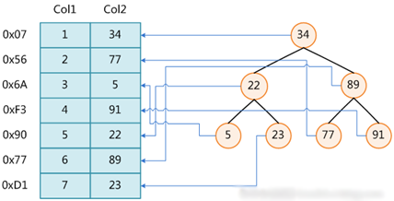

1. 对于字符串类型的数据则使用字典树实现，主要用于提高查询速度{ O(n) 🡪 O(1)，其中n为数据表中结果集数 }。

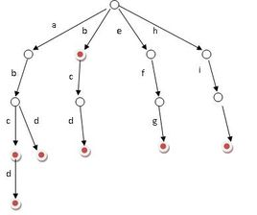

可能的技术难点：

1. 用户输入命令行的语法解析，为增删改查模块提供有效参数，健全的语法报错机制。
2. 索引数据结构结合磁盘文件的准确定位。

开发进度计划：

第一周：

理清项目流程，明确项目功能需求。

编写开发文档，给出测试用例。

搭建项目总体骨架，完成用户输入模块。

完成创建数据库表语句的解析与实现。

开会总结本周进度。

第二周：

完成数据增加，删除，修改，查找的语句解析与实现。

开会总结本周进度。

第三周：

实现索引的创建与使用。

对项目代码（结构）进行重审与优化（代码注释）。

项目总结。